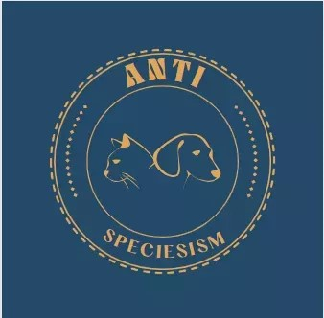

2023-2024- E TWINNING PROJECT

**ANTI-SPECIEISISM**

**We are used to see the world from one perspective. That one which is based on the assumption that everything on earth is just for one species, that is “human”. This way of thinking brings humans to exploit earth sources for their own interests. Yet, it is so evident that this behaviour is provoking the destruction of the planet. It is, then, necessary to lead people to rethink time, space and consciousness in order to realize that humans are just one part of a system. It is important to move people's mind form "ego" to "eco".**



**Kasım 2023’te başlayan okulumuzun da dahil olduğu e-twinning projemiz sona ermiştir. Çok faydalı ve bol eğlenceli faaliyetlerin bulunduğu projemiz için hem Ulusal hem de Avrupa Kalite etiketlerine başvurularını yaptık. Proje faaliyetlerimiz okulumuzda İngilizce öğretmeni Ebru ÖZKAN ve e-twinning kulübü öğrencileri tarafından yürütülmüştür. Okulumuzda her türlü imkanı sağlayan sevgili idaremize ve projemizde aktif olan her bir öğrencimiz ve öğretmenimize ayrı ayrı teşekkür ediyoruz.**